Pelesos vidurinės mokyklos lietuvių mokomąja kalba

ISTORIJA
Pelesoje pirmoji lietuviška mokykla buvo pastatyta 1913 metais. Karas nutraukė jos veiklą. Mokyklos pastatas nukentėjo nuo gaisro, todėl vaikai 1917 m. buvo mokomi Jono Kaliausko pirkioje. Mokytojavo M. Petrulėnaitė.
1918 m. lietuviškos mokykos pastate įsikūrė ir lenkiška mokykla. Vykstant kovoms dėl Lietuvos nepriklausomybės, mokslas dažnai būdavo nutraukiamas.
Vėliau Pelesos kraštas atiteko Lenkijai. 1921 m. Pelesoje veikė jau tik lenkiška mokykla. Tiesa, lietuvių kalbos mokė mokytojas J. Laukaitis.
1922 m. „Ryto“ draugijai padedant buvo gautas leidimas atkurti lietuvišką mokyklą.
1933 m. lietuviška mokykla vėl buvo uždaryta. Buvo paliktos kelios lietuviškos pamokos lenkiškoje mokykloje. Pelesos lietuviai nenorėjo taikstytis su lenkinimo politika. 1933 m. vietoj mokyklos buvo įsteigta skaitykla, vadovaujama E. Černiolytės. Vieno tokio užsiėmimo metu į vidų įsiveržę žandarai atėmė iš mokinių mokymo priemones, o mokytojai ir namo savininkui A. Stračinskui surašė protokolą. Greitai E. Černiolytė turėjo palikti Pelesą. Skaitykla buvo uždaryta.
1939 m. kilo II pasaulinis karas. Sutriuškinus Lenkiją, Pelesa įjungta į Baltarusijos sudėtį. Trumpam net lietuviška mokykla atgaivinta. Ją atkūrė labai šiam kraštui nusipelnęs mokytojas Valentinas Krečius. Tarybų Sąjungos–Vokietijos karo metu lietuvių vaikai šio mokytojo pastangų dėka savo gimtosios kalbos buvo mokomi namuose.
1945 m. įvyko pokyčiai. Atėjo šeimininkauti kiti. Vietoj lietuviškos mokykos buvo atidaryta rusiška, kurioje lietuvių kalbos pamokos, kaip dalykui, vietos nebuvo. Pelesos gyventojai vėl nenurimo. Dėl lietuviškos mokyklos atkūrimo rašė į Maskvą, Vilnių, Minską. Leidimo atkurti lietuvišką mokyklą negavo. Tik 1957–1958 m. gavo leidimą lietuvių kalbos pamokoms rusų mokykloje.
Sovietų Sąjungai subyrėjus, pasikeitė situacija ir Pelesoje. Padėjo Lietuvos valstybė. 1992 m. atvėrė duris nauja lietuviška mokykla. 1992-ųjų metų gruodžio 1 d. Pelesoje nuskambėjo Baltarusijos pirmoje lietuvių nevalstybinėje mokykloje.
Pirmoji mokyklos direktorė ir kūrėja Petronėlė Brazauskienė laiške „Lietuvių godoms“ išsamiai aprašo savo patirtus vargus ir džiaugsmus Pelesoje. „Pirmoji mano pažintis su Pelesa įvyko 1992 m. gegužės 31 d. (sekmadienį). Tada Lietuvos kultūros fondo iniciatyva buvo organizuota išvyka į Pelesą. Išvykoje dalyvavo „Raskilos“ ansamblis ir keletas pedagogų. Jų tarpe buvau ir aš. Pedagogai nuvyko susipažinti su numatyta steigti Pelesoje lietuvių mokykla. Dalyvavome pamaldose naujai atstatytoje Šv. Lino bažnyčioje.“
Pelesos tautinio kultūrinio bei dvasinio atgimimo žadintojais ir lyderiais teisėtai laikomi tuometinis Lietuvos kultūros fondo viceprezidentas Izidorius Šimelionis ir vietinė Pelesos krašto visuomenininkė šviesuolė Marija Kruopienė. Jų pastangomis buvo atstatyta Pelesos šv. Lino bažnyčia.
1990-ųjų vasarą Izidoriaus Šimelionio ir Marijos Kruopienės kvietimu į Pelesos parapiją dirbti atvyko jaunas ir energingas kunigas Kastytis Petras Krikščiukaitis. Jis ragino parapijiečius skaityti lietuvišką spaudą, melstis iš lietuviškų maldaknygių, mokė lietuviškų giesmių ir dainų, palaikė glaudžius ryšius su išeiviu iš Pelesos krašto Izidoriu Šimelioniu Vilniuje. Kartu su juo subrandino mintį Pelesos špitolės pastate atidaryti lietuvių pradinę mokyklą. Pamačius pastato dydį, man kilo mintis, kad čia bus patogi pagrindinė, o ne pradinė mokykla. Ponas I. Šimelionis šiai minčiai pritarė.
Architektas Saulius Šimelionis greitai perdarė pastato projektą, o Varėnos AB „Trobesiai“ (vad. V. Kuklys) perdarinėjo pusiau pastatytą statinį ir pritaikė mokyklinio pastato tipui.
„Mokyklos statyba (ir žemė) su Baltarusijos valdžia suderinta nebuvo. Tokiomis aplinkybėmis kalbėjome apie parapijos namų (špitolės) statybą, o faktiškai statėme mokyklą.“
Mokyklos statybą finansavo Lietuvos kultūros ir švietimo ministerija (ministras D. Kuolys) per Lietuvos kultūros fondą, nes Lietuvos Respublika neturėjo sudariusi su Baltarusija bendradarbiavimo sutarties švietimo ir kultūros srityse, todėl Pelesos lietuvių nevalstybinės mokyklos įkūrėjas yra Lietuvos kultūros fondas. Leidimas įkurti išduotas 1992 10 23 Nr. 10/45 – Kultūros ir švietimo minsterija.
Petronėlei Brazauskienei buvo pavesta vadovauti mokyklos steigimui: pririnkti mokytojų ir mokinių. Sprendžiant organizacinius klausimus reikėjo derinti ne tik su Lietuvos kultūros fondu, bet ir su Lietuvos kultūros ir švietimo ministerija bei su Baltarusijos Respublikos Varanavo rajono ir Baltarusijos švietimo ministerijos organais. Kartais patardavo „Gervėčių klubo“ pirmininkas Alfonsas Augulis.
Sunkiausia buvo surinkti mokinių. Tėvai norėjo leisti savo vaikus į lietuvių mokyklą, bet abejojo dėl mokyklos egzistavimo, nežinojo, ar pripažins Baltarusijos Respublikoje mokyklos baigimo dokumentus, kur vaikai eis baigę mokyklą?.. Kiti tėvai bijojo, kad negaus ganyklos savo gyvuliams. Kol mokykla buvo neregistruota, mokytojai negalėjo į tuos klausimus atsakyti. Vis dėlto, kunigo ir mokytojų pastangomis per 1992 m. birželio-rugpjūčio mėnesius buvo surinkti 23 tėvų pareiškimai dėl jų vaikų mokymosi lietuvių mokykloje. Tačiau atėjus rugsėjo 1-jai mokykla dar buvo be stogo. Pagalbos buvo kreiptasi į Pelesos rusų mokyklą, kad laikinai priimtų vaikus mokytis antroje pamainoje. Čia nepavykus susitarti, vaikus laikinai priglausti sutiko Vilniaus vidurinė mokykla „Lietuvių namai“.
Buvo įvairių svarstymų, net ir tokių, kad mokymą lietuvių kalba atidėti metams laiko, kol bus pastatyta mokykla ir gyvenamieji nameliai mokytojams. Buvo aišku viena, kad pasirinkus pastarąjį variantą, bus prarasti vieneri mokslo metai.
Atėjus rugsėjo pirmajai, laikinai leisti savo vaikus mokytis į Vilnių sutiko tik aštuonių mokinių tėvai. Mokslo metus Vilniuje pradėjo: Teresė Ragin, Marina Grišan, Onutė ir Marytė Žegzdrinytės, Andrius Selilo, Stasys Vaitkun, Ana Chaliauskaitė ir Nadežda Nečitailo. Vilniuje buvo užbaigtas 1992/93 m. I-asis trimestras.
Kartu su Petronėle Brazauskiene dirbti į Pelesą atvyko jos vyras J. Brazauskas, lietuvių kalbos mokytoja Aldona Kasperiūnienė, darbų, dailės ir gamtos mokytoja Rūta Dikaitė, pradinių klasių ir matematikos mokytoja Asta Kazlionkaitė. Baltarusių kalbos mokytoju dirbti sutiko jaunas Pelesos rusų mokyklos lietuvių kilmės mokytojas Jonas Matiulevičius.

Nuotraukoje pavaizduoti pirmieji Pelesos nevalstybinės mokyklos mokytojai 1992-1993 m.
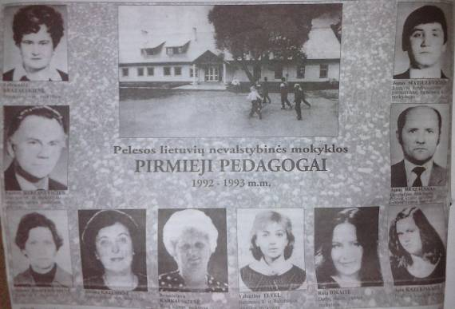

Tuo metu, kol mokiniai mokėsi Vilniuje, Varėnos AB „Trobesiai“ statybininkai per rekordiškai trumpą laiką užbaigė mokyklos statybas, nors dalis darbų buvo užbaiginėjama jau besimokinant vaikams. Todėl galima manyti, kad faktišką Pelesos lietuvių nevalstybinės mokyklos gimimo datą reikėtų laikyti 1992 m. gruodžio 1 d., t. y. tada, kai čia buvo pradėtos vesti pirmosios pamokos.
Pirmieji tuometiniai mokytojai ir mokiniai atėjo į mokyklą, kurioje nebuvo elektros, šilumos, vandens, suolų, rašomosios lentos, telefoninio ryšio, spaudos, pro Pelesą nevažiuodavo reisinis autobusas ir mokykla neturėjo transporto.

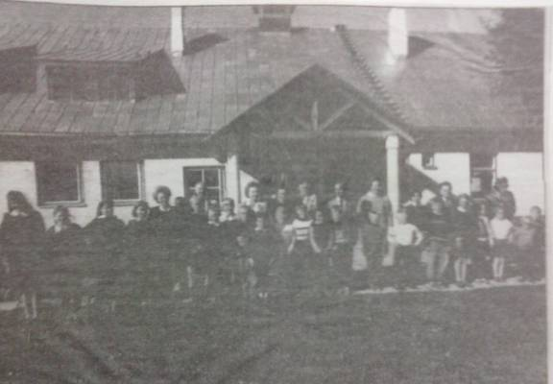

Nuotraukoje pavaizduoti prie naujo mūrinio mokyklos pastato sutoję mokiniai ir mokytojai.

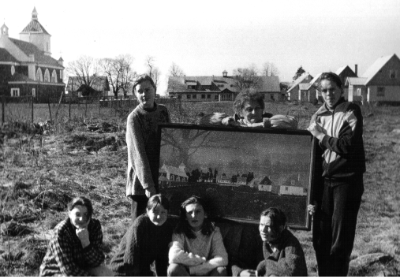
Šioje nuotraukoje dailės mokytoja Bronė Karkauskienė su savo mokiniais prie jų pačių nupiešto paveikslo.

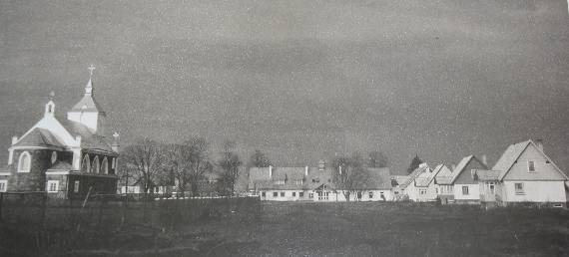
„Taip skamba Pelesa“ – nuotraukos pavadinimas, kurioje pavaizduotas Pelesos kultūros centras (t. y. mokykla), bažnyčia ir gyvenamieji mokytojų nameliai.

Mokykla šiandien
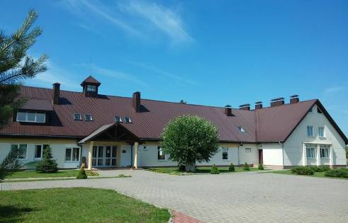
Mokyklos vaizdas šiandien

Pelesos mokykla visada buvo ir yra lietuvybės skleidėja ir tautiškumo saugotoja. Mokykloje dirba geras, profesionalus mokytojų kolektyvas, vadovaujamas direktoriaus Jono Matiulevičiaus. Mokomi dalykai dėstomi lietuvių kalba. Be lietuvių kalbos, mokiniai mokosi rusų, baltarusių bei anglų kalbų. Mokykloje mokosi virš 90 mokinių. Dauguma yra mišrių šeimų atžalos, atėję mokytis lietuviškai. Per pusmetį jie pramoksta kalbėti lietuviškai. Tai rodo, kad mokytojai įdeda daug darbo skleisdami lietuvišką kalbą ir kultūrą. Dauguma vaikų yra vietiniai: iš Pelesos ar gretimų kaimų. Keli yra atvažiavę iš Lydos.
Popamokinė veikla yra gan įvairi. Mokykloje veikia įvairūs būreliai (kompiuteristų, muziejininkystės, darbščiųjų rankų ir kt.). Vaikai patys pasirenka būrelius, kuriuos nori lankyti.
Vaikai patys yra aktyvūs: dalyvauja įvairiose šventėse, patys organizuoja padedami mokytojų.
Į mokyklą atvyksta koncertuoti įvairūs meno kolektyvai iš Lietuvos. Mokyklos mokiniai kartu su mokytojais taip pat rengia koncertus, vaidinimus, švenčia katalikiškas bei tautines šventes.
Popamokinė veikla mokykloje iš tiesų yra labai įvairi. Tačiau pamokų metu vaikai gauna daugiausia žinių, įvairiausios informacijos. Tautiškumas ugdomas per kalbos mokymą. Tautiškumo apraiškos taip pat apčiuopiamos per tradicijas ir istoriją. Visa tai mokiniams minima ir pamokų, ir įvairių renginių metu.

